Schulversuchspraktikum
Marie-Lena Gallikowski
Sommersemester 2015
Klassenstufen 5 & 6
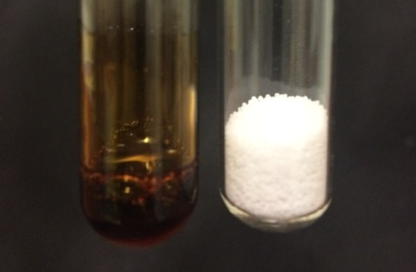
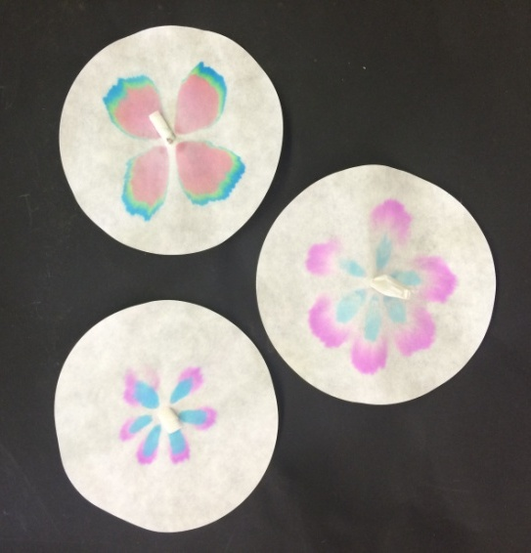

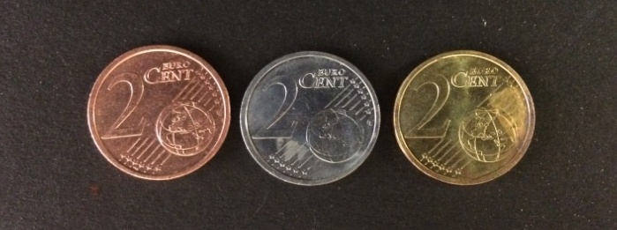

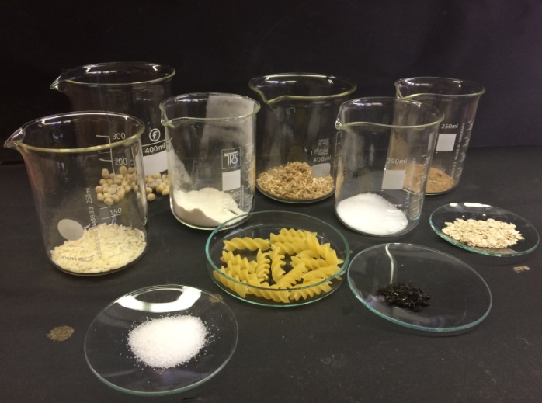

Reinstoffe und Stoffgemische
Verfahren zur Stofftrennung
Kurzprotokoll
Auf einen Blick:
Dieses Kurzprotokoll enthält weitere Schülerversuche und Lehrerversuche für die Klassenstufen 5 und 6 zum Thema „Reinstoffe, Stoffgemische und Verfahren zur Stofftrennung“. In den Lehrerversuchen kann den SuS zum einen die Legierung als homogenes Stoffgemisch nähergebracht werden (V1) und zum anderen anhand eines Modells mit Erbsen und Reiskörnern die Verteilung von Stoffen in einem heterogenen Stoffgemisch veranschaulicht werden(V2). In den Schülerversuchen können die SuS mit der Chromatographie ein weiteres Trennverfahren kennenlernen(V3). Im letzten Versuch (V4) sollen die SuS mittels ausgewählter zu testenden Eigenschaften zwei äußerlich ähnliche Reinstoffe (Zucker und Salz)untersuchen und voneinander unterscheiden.

Inhalt

1 Lehrerversuche 11
1.1 V1 – Legierung einer Kupfermünze 11
1.2 V2 – Gemenge aus Alltagsstoffen (Modell) 12
2 Schülerexperimente 14
2.1 V3 – Filzstiftchromatographie 14
2.2 V4 - Chaos in der Küche - Unterscheidung zweier Reinstoffe 15

Lehrerversuche
In diesem Versuch kann die Legierung als eine besondere Form der homogenen Stoffgemische thematisiert werden. Hierzu werden gereinigte Kupfermünzen in eine siedende Kaliumhydroxidlösung mit Zinkpulver gegeben. Anschließend wird die Münze in einer Brennerflamme erhitzt.

V1 – Legierung einer Kupfermünze

Gefahrenstoffe
Ethanol |  |  | H: 225 |  |  | P: 210
Konz. Salzsäure |  |  | H:290,314,335 |  |  | P: 234, 260, 304+340, 303+361+ 353, 305+351+338, 309+311,501
Kaliumhydroxidlösung (w≈10%) |  |  | H:410 |  |  | P: 273
Zinkpulver |  |  | H:260,250,410 |  |  | P: 222, 223, 231+232, 273, 370+ 378, 422
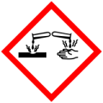

Materialien: Taschentuch, 3 Kupfermünzen (z.B. 2 Cent), Bunsenbrenner, Dreifuß mit Drahtnetz, 2 Bechergläser (100 mL), Glasstab, Tiegelzange
Chemikalien: Ethanol, konz. Salzsäure, Zinkpulver, Kaliumhydroxid (w≈10%), dest. Wasser
Durchführung: Die drei Kupfermünzen werden zunächst mit einem Taschentuch und etwas Ethanol gereinigt. Anschließend werden sie kurz in ein mit etwas Salzsäure gefülltes Becherglas gelegt, so dass Kupferoxidreste an der Münzoberfläche entfernt werden. Mit einer Tiegelzange werden die Münzen aus dem Becherglas wieder heraus geholt und mit destilliertem Wasser gründlich abgewaschen. Eine der drei Münzen wird als Vergleichsmünze zur Seite gelegt. In das zweite Becherglas werden 20 mL einer 10%igen Kaliumhydroxidlösung und zwei Spatelspitzen Zinkpulver vermengt und mit einem Glasstab umgerührt. Anschließend werden die beiden Kupfermünzen hinzugegeben. Das Becherglas wird auf dem Drahtnetz eines Dreifuß platziert und erhitzt. Der Inhalt wird unter Rühren so lange erwärmt, bis eine Farbveränderung der Münzen zu erkennen ist. Mit der Tiegelzange werden die Münzen wieder entfernt und erneut mit destilliertem Wasser gewaschen und in einem Taschentuch getrocknet. eine der beiden Münzen wird erneut mit Hilfe der Tiegelzange erhitzt bis sich hier eine erneute Farbveränderung feststellen lässt.
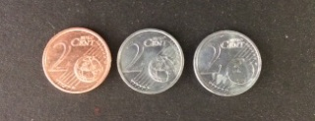
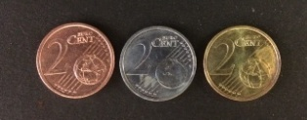
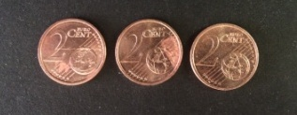
Beobachtung: Nach der Reinigung mit Ethanol und konzentrierter Salzsäure besitzen die Münzen den typischen kupferfarbenen Glanz. Nach dem Kochen in der Kaliumhydroxidlösung mit dem Zinkpulver glänzen die Münzen silbrig. Die Münze, die anschließend noch im Brenner erhitzt wurde weist eine goldene Färbung auf.

Abbildung 1: Schrittweise Veränderung der Farbgebung der Kupfermünzen

Deutung: Beim Kochen in Kaliumhydroxidlösung und Zinkpulver wurde die Zinkoxidschicht zersetzt (Passivierung). Durch das Erhitzen bildet sich aus dem Kupfer der Münze und dem Zink eine goldfarbende Messinglegierung.
Entsorgung: Die Reste der Suspension und das Wasser vom Abspülen werden im Behälter für Schwermetallabfälle entsorgt.
Literatur: R. Blume, http://www.chemieunterricht.de/dc2/tip/11_98,
29.06.2009 (Zuletzt abgerufen am 02.08.2015 um 17.34Uhr)
Alternativ kann bei diesem Versuch statt Kaliumhydroxid auch Natriumhydroxid verwendet werden.

V2 – Gemenge aus Alltagsstoffen (Modell)
Bei dem Versuch werden zwei verschieden große und schwere Alltagstoffe vermischt. Hierbei soll verdeutlicht werden, dass in einem heterogenen Stoffgemisch die vermengten Stoffe mit dem bloßen Auge (oder mit optischen Hilfsmitteln) voneinander zu unterscheiden sind und mittels einfacher Methoden auch wieder voneinander getrennt werden können.
Es werden keinerlei Gefahrenstoffe verwendet!
Materialien: Erlenmeyerkolben (250mL)
Chemikalien: Erbsen, Reis
Durchführung: In einem Becherglas werden Erbsen und Reis gut gemischt. Anschließend wird das Becherglas etwas geschwenkt.
Beobachtung: Nach dem Schwenken des Erlenmeyerkolbens liegen die Erbsen vermehrt oben auf den Reiskörnern, welche sich eher im unteren Teil des Kolbens befinden.
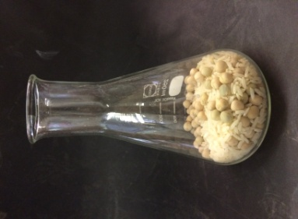
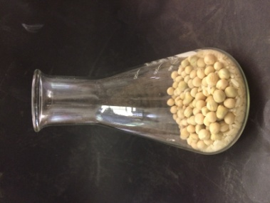

Abbildung 2: Erbsen-Reis Gemenge vor (links) und nach dem schwenken (rechts)

Deutung: In einem Gemenge liegen die Reinstoffe gemischt nebeneinander vor. Die kleineren schwereren Reiskörner haben eher das Bestreben im unteren Teil des Erlenmeyerkolbens vorzuliegen, während die leichteren größeren Erbsen oben aufliegen.
Entsorgung: Feststoffe werden über den Hausmüll entsorgt.
Der Versuch kann auch mit vielen anderen Alltagsstoffen durchgeführt werden wie z. B. Nudeln, Kaffeebohnen, Cornflakes Smarties, Haferflocken, Sägespänen oder Eicheln. Insbesondere eignet sich dieser Versuch für den Einstieg in die Unterrichtseinheit „Stofftrennung“. Die SuS stellen fest, dass z.B. Erbsen und Reiskörner noch gut per Hand voneinander getrennt werden können. Im Anschluss an diesen Versuch kann den SuS dann ein Gemenge wie im Schülerexperiment des Langprotokolls gezeigt werden, welches per Hand nicht mehr so gut getrennt werden kann, so dass weitere Trennverfahren notwendig werden.

Schülerexperimente

V3 – Filzstiftchromatographie
In diesem Versuch soll durch das Trennverfahren der Chromatographie gezeigt werden, dass sich die Farben eines beispielsweise schwarzen Filzstiftes aus mehreren Farben zusammensetzen.
Es werden keinerlei Gefahrstoffe verwendet.
Materialien: großes und kleines Filterpapier, 3 Petrischalen, 3 Filzstifte in unterschiedlichen Farben, Zahnstocher
Chemikalien: destilliertes Wasser
Durchführung: Die Petrischalen werden bis zur Hälfte mit destilliertem Wasser gefüllt. Anschließend werden in die Mitte der großen Filterpapiere mit dem Zahnstocher kleine Löcher gestochen, so dass ein halbes, kleines Filterpapier als Docht zusammengerollt und hindurch gesteckt werden kann. Um den Docht werden mit einem (schwarzen, blauen und braunen) Filzstift 4-6 gleich große Punkte gemalt. Danach wird das Filterpapier auf die Petrischale gelegt, so dass nur der Docht Kontakt zum Wasser hat.
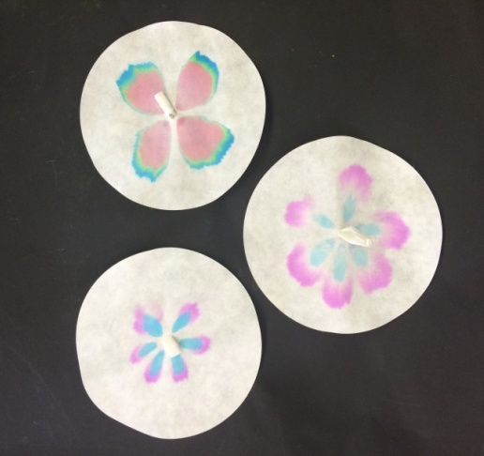
Beobachtung: Das Wasser wird vom Filterpapier aufgesogen. Die schwarzen Filzstiftpunkte sind nicht mehr zu erkennen. Stattdessen ist ein blumenförmiges Muster in den Farben Magenta, Cyan und Gelb zu erkennen. Die blauen und braunen Filzstiftpunkte haben sich in Cyan und Magenta aufgespalten (siehe Abbildung 3).

Abbildung 3: Schwarzer, blauer und brauner Filzstift nach der Chromatographie

Deutung: Die Tinte in Filzstiften ist oft ein Gemisch aus verschiedenen Farben. Da sich die Chemikalien in den Farben der Filzstifte unterschiedlich gut in Wasser lösen, werden die Farbkomponenten aufgetrennt. Farben deren Chemikalien sich gut im Wasser lösen verlaufen schneller auf dem Filterpapier als solche, die sich nicht so gut im Wasser lösen.
Entsorgung: Entsorgung erfolgt über den Hausmüll.
Literatur: In Anlehnung an:
R. Blume; http://www.chemieunterricht.de/dc2/grundsch/versuche/gs-v- 033.htm; 01.07.2010 (zuletzt abgerufen am 02.08.2015 um 17.42 Uhr)

V4 - Chaos in der Küche - Unterscheidung zweier Reinstoffe
Im Versuchen sollen die spezifischen Eigenschaften zweier Reinstoffe untersucht werden, die dazu dienen können diese trotz gleichem Aussehens voneinander unterscheiden. Konkret sollen die SuS die Stoffe Zucker und Salz hinsichtlich gemeinsamer und unterschiedlicher Eigenschaften untersuchen. Hierbei sollten die SuS vor allem Vorwissen über die verschiedenen Eigenschaften von Stoffen verfügen wie zum Beispiel Aggregatzustände, Magnetismus, Löslichkeit und Verhalten beim Erhitzen von Stoffen mit dem Bunsenbrenner.
Es werden keinerlei Gefahrenstoffe verwendet!
Materialien: Bunsenbrenner, Magnet, 6 Reagenzgläser, Reagenzglasklammer, Spatel
Chemikalien: Destilliertes Wasser (H₂0), Kochsalz (Natriumchlorid: NaCl), Haushaltszucker (Saccharose: C₁₂H₂₂O₁₁)
Durchführung: Haushaltszucker und Kochsalz werden hinsichtlich ihrer Eigenschaften untersucht. In drei der Reagenzgläser werden 2-3 Spatelspitzen Kochsalz gegeben. Die anderen drei Reagenzgläser werden mit 2-3 Spatelspitzen Haushaltzucker gefüllt. a) Ein starker Magnet wird von außen an jeweils ein mit Kochsalz bzw. Haushaltszucker gefülltes Reagenzglas gehalten. b) Jeweils ein Reagenzglas mit Kochsalz bzw. mit Haushaltzucker wird etwa bis zur Hälfte mit destilliertem Wasser aufgefüllt. c) Das mit Kochsalz gefüllte Reagenzglas wird mit dem Bunsenbrenner erhitzt. Anschließend wird auch das Reagenzglas vorsichtig erhitzt, welches den Haushaltszucker beinhaltet.

Beobachtung:
Eigenschaften | Kochsalz (NaCl) | Haushaltszucker (C₁₂H₂₂O₁₁₎
Aggregatzustand | Fest | Fest
Farbe | Weiß | Weiß
Geruch | Geruchslos | Geruchslos
Magnetismus | Nein | Nein
Löslichkeit in Wasser | Ja | Ja
Verhalten beim Erhitzen | Keine stoffliche Veränderung | Zucker wird braun und schmilzt; es riecht nach Karamell
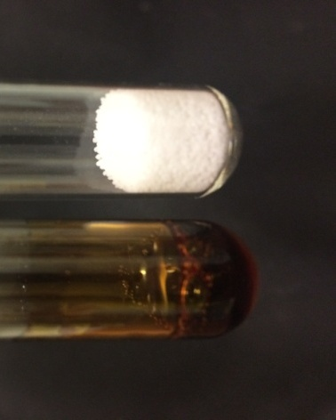
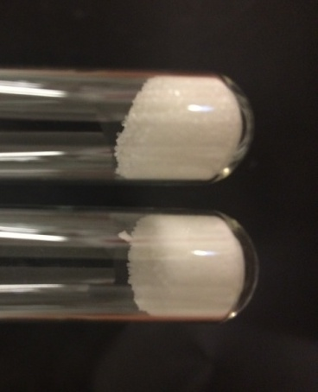

Abbildung 4: Salz und Zucker vor dem Erhitzen (links) und nach dem Erhitzen (rechts)

Deutung: Die beiden weißen Reinstoffe Kochsalz und Zucker ähneln sich in den untersuchten Eigenschaften sehr und lassen sich hingegen der meisten Kriterien nicht unterscheiden. Lediglich durch ihr Verhalten beim Erhitzen mit dem Bunsenbrenner ist ein Unterschied erkennbar (der Schmelzpunkt von Kochsalz liegt bei ca. 900°C).
Entsorgung: Die Entsorgung kann über den Hausmüll oder über den Abfluss erfolgen.
Literatur: In Anlehnung an Dorothe Radelof, Chemie Unterrichten: motivierend, lebendig, methodisch vielfältig!, WEKA Media GmbH & Co. KG, 1. Auflage, 2004, 1/3.1 S. 4.
Um den Versuch in den Chemieunterricht einzubetten, können die SuS vor das Problem gestellt werden, dass sich in einem Reagenzglas Zucker und in dem anderen Salz befindet, wobei sie jedoch nicht wissen, in welchem Reagenzglas sich welcher Stoff befindet. Die SuS können ihr Vorwissen über Stoffeigenschaften anwenden und gegebenenfalls selbstständig Kriterien bzw. Eigenschaften zusammenstellen, anhand derer sie die beiden Stoffe untersuchen wollen. Von Geschmacksproben sollte dabei generell abgesehen werden, um die Laborregeln nicht zu verletzen.

